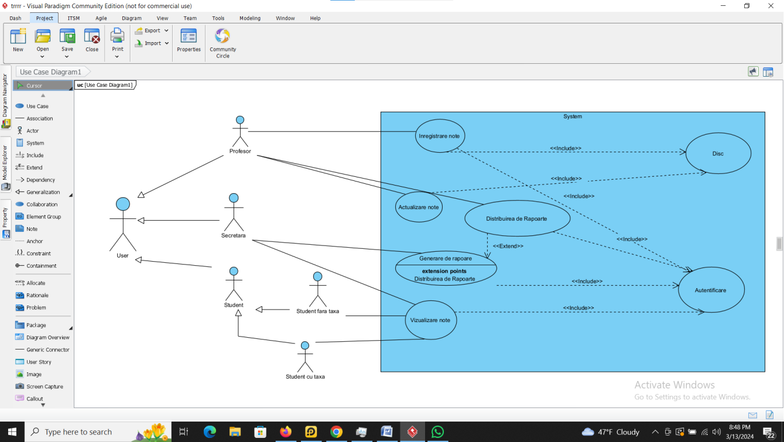  
1. În urma descrierii, putem identifica următorii actori și cazuri de utilizare:

Actorii:

1. Profesorul
2. Secretara
3. Studentul
4. Student cu taxă (specializare a actorului "Student")
5. Utilizator (reprezentând orice utilizator care accesează sistemul)

Cazurile de utilizare:

1. Înregistrare notă
2. Actualizare notă
3. Vizualizare note
4. Autentificare
5. Generare raport
6. Distribuire raport

Relații între cazurile de utilizare:

* Cazurile de utilizare "Înregistrare notă" și "Actualizare notă" sunt folosite întotdeauna de către cazurile de utilizare "Vizualizare note" și "Generare raport".
* Cazul de utilizare "Autentificare" este folosit întotdeauna de către cazurile de utilizare "Vizualizare note" și "Generare raport".
* Cazul de utilizare "Generare raport" este folosit uneori de către cazul de utilizare "Distribuire raport".

2.

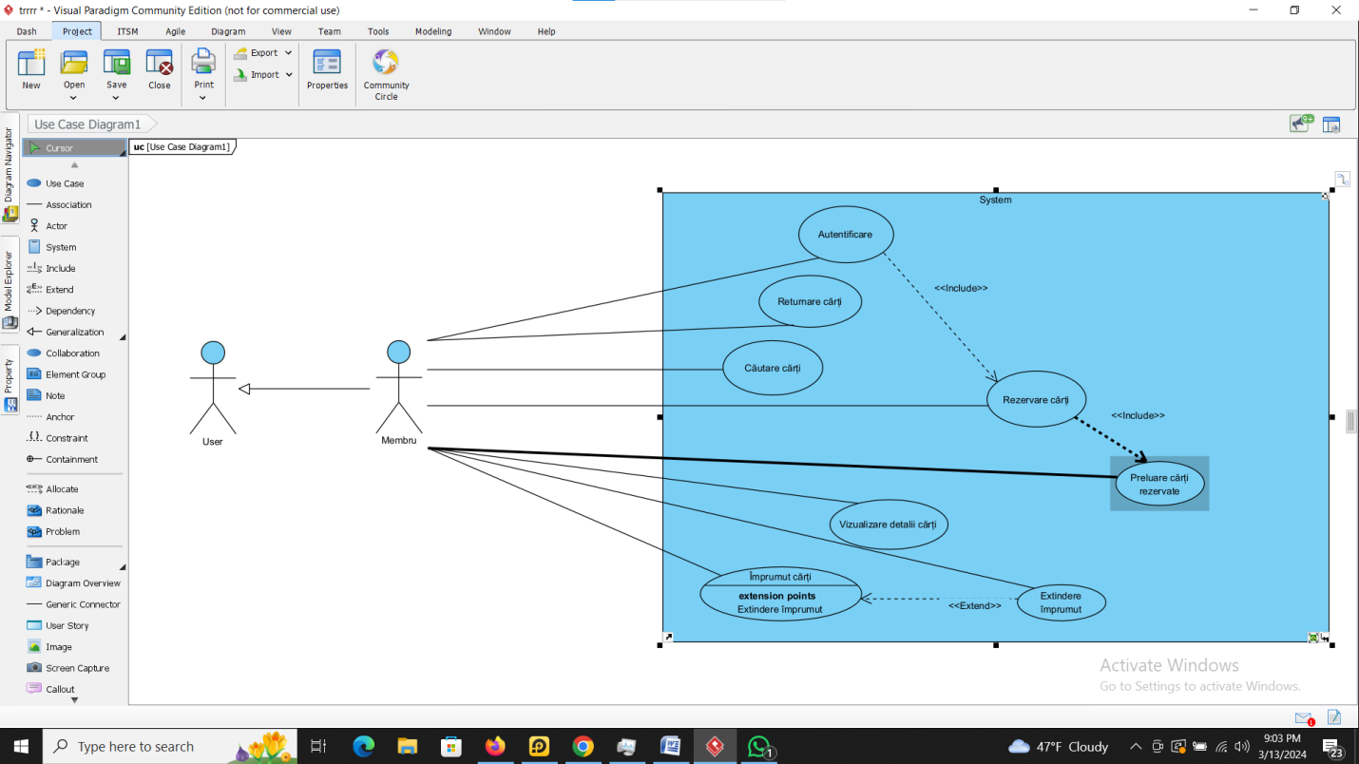

3.

Actori : Clientul , Angajatul si Managerul

1. Rezervare:

- Clientul accesează site-ul sau ajunge la un oficiu de închiriere.

- Completează un formular cu datele inițiale și finale ale închirierii, tipul vehiculului și locația dorită.

- Sistemul verifică disponibilitatea vehiculului și calculează prețul.

- Clientul acceptă prețul și sistemul înregistrează rezervarea.

2. Verificare Disponibilitate:

- Sistemul verifică disponibilitatea unui vehicul pentru o anumită perioadă de timp și locație.

3. Inițiere Închiriere:

- Clientul ajunge la oficiul de închiriere și furnizează numărul rezervării.

- Angajatul accesează rezervarea în sistem și discută detaliile cu clientul.

- Clientul acceptă acordul de închiriere și alege opțiunea de asigurare.

- Sistemul pregătește documentele pentru semnare.

4. Procesare Returnare Vehicul:

- Clientul înregistrează kilometrajul și nivelul de combustibil.

- Angajatul actualizează informațiile în sistem și calculează costurile totale.

- Clientul plătește costurile, iar angajatul înregistrează plata în sistem.

5. Creare Rapoarte Management:

- Managerul selectează tipul de raport dorit.

- Sistemul generează și afișează sau imprimă raportul solicitat.

